<https://text.ru/spelling/5f3d6cf590a78>

**11 383 збп**

**Ребенок в 2 года.**

В этот раз жизнь вашего малыша может быть сложной и полезной для вас обоих!

Вот чего вам стоит ожидать в нынешнем году.

**Физическое развитие.**

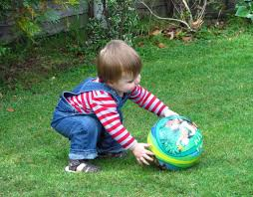Физическое развитие состоит из развития как крупной, так и мелкой моторики.

Примерно в два года ребенок должен уметь удерживать равновесие, чтобы подпрыгивать, при этом обе ноги должны отрываться от земли.

Он может подняться по лестнице, держась за перила, наступая на каждую ступеньку одной ногой.

Он может рисовать каракули и прямые линии, держа карандаш.

В этом возрасте он может как не отдавать предпочтение ни правой, ни левой руке, так и начать отдавать предпочтение одной руке над другой.

Теперь малыш может довольно хорошо себя накормить, удерживая большую часть еды во рту. Но об аккуратности пока говорить рано.

Он может сложить башню из блоков довольно высокой - от 8 до 10 блоков.

Малыша постоянно нужно подбадривать и поддерживать, тогда процесс пойдет быстрее.

Играйте с ним, побуждая вашего ребенка выполнять новые физические упражнения. Выйдите на улицу и поиграйте с ним в мяч. Прыгайте по двору или бегайте.

Парк - отличное место для общения и позволяет вашему ребенку увидеть, как другие дети выполняют новые действия.

**Поведение.**

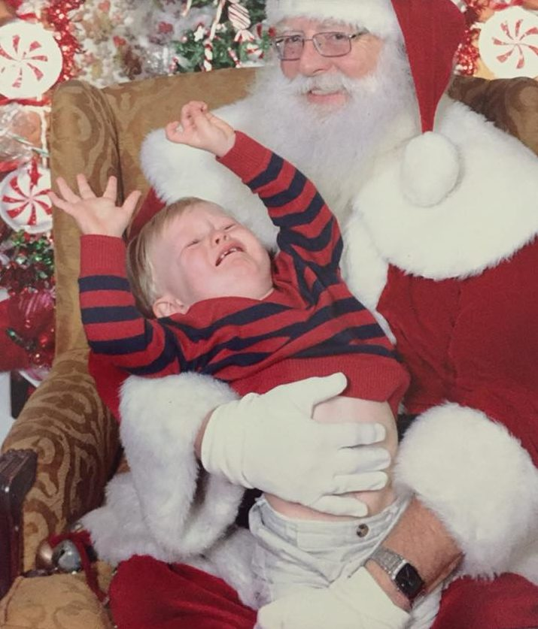

Все слышали об ужасных двухлетних детях. Бывают дни, когда вы чувствуете, что ощущаете это на собственном опыте.

Самый большой источник стресса для родителей: истерики.

Если у вашего ребенка они есть, вы не одиноки - они нормальны для этой возрастной группы и являются частью процесса, когда ваш ребенок пытается стать независимым и проверяет границы, в основном ваши.

Истерики также могут происходить из-за того, что ваш ребенок еще не понимает своих эмоций и не полностью развил вербальные навыки, чтобы выражать свой гнев, разочарование, страх и другие эмоции.

Хороший способ справиться с истерикой – отвлечь его или отстранить. Это не наказание - это просто отстранение вашего ребенка от стимулятора, который вызывает плохое поведение.

Двухлетние дети ужасные собственники, из-за чего они не хотят делиться с другими детьми.

Вы можете смоделировать хорошее поведение, позволив ребенку увидеть, как мама и папа делятся друг с другом. Это может быть: печенье, газета, пульт.

Но имейте в виду, что технически ребенок не понимает по-настоящему концепцию обмена до пяти лет.

И помните, поведение двухлетнего ребенка не всегда плохое. Ваш [малыш](https://www.parents.com/toddlers-preschoolers/) любит физическую привязанность и может даже ответить вам объятиями и поцелуями.

Он также добивается большего успеха, когда знает, что будет дальше, поэтому регулярность во всем очень важна в этом возрасте.

**Язык.**

Два года – это важный этап с точки зрения определения правильно ли формируется речь или нет.

Это одна из причин, по которой многие дети проходят обследование и диагностируют задержку речи на третьем году жизни.

К 2 годам у вашего ребенка должен быть словарный запас из 50 слов, таких как:

мама, папа, бабушка, сок, дай, есть, пить, вода, мой.

В течение третьего года вы также должны заметить, что он складывает простые предложения из двух слов: мой мяч, машина едет.

Не беспокойтесь о произношении на этом этапе - только около 50% того, что он говорит, будет полностью понятным.

Поводом для беспокойства может стать то, что ваш ребенок не отвечает вам.

Если вы замечаете, что вам нужно повторить что-то три или четыре раза. Или ваш ребенок постоянно игнорирует вас, когда вы говорите с ним.

Тогда у вас есть повод для беспокойства. Дети должны хотеть общаться со своими родителями и другими людьми.

Важно понимать, что это не банальная лень. Это серьезно.

Причиной может быть инфекция среднего уха, задержка развития и т.д.

 В любом случае проконсультируйтесь с педиатром и доверяйте своей интуиции. Даже если врач считает, что это не повод для беспокойства, но вы чувствуете, что это может быть задержка, проверьте это у другого специалиста.

**Здоровье.**

Этот возраст может быть довольно сложным этапом для родителей.

Потому что у вас возникает много вопросов к педиатру вашего ребенка о речи, истериках, питании и многом другом.

Ваш ребенок будет взвешен и измерен.

Врач проверит зрение и слух вашего ребенка.

К двум годам и мальчики, и девочки будут иметь рост 80-86 см и весить в среднем

12 кг.

Не забудьте про график вакцинации.

Это также время, когда может быть диагностирован аутизм.

Врач спросит вас о привычках вашего ребенка в еде и сне.

О его физической активности: ходьба, бег, прыжки и т. д.

А также о том, как часто и как он общается с другими людьми.

Спросит, сколько слов ваш ребенок может сказать, и начинает ли он складывать два слова вместе.

 Он также захочет узнать, может ли она выполнять двухэтапные команды.

Врач наверняка задаст вам несколько вопросов, особенно относительно распорядка дня вашего малыша.

Ребенку этого возраста действительно важно иметь установленный режим дня.

Это помогает предотвратить истерики и вспышки гнева, потому что в этом возрасте они, чаще всего, возникают от усталости, необходимости сна или от голода.

Режим дня и родителям поможет не забыть, что у них есть своя личная жизнь.

**Питание.**

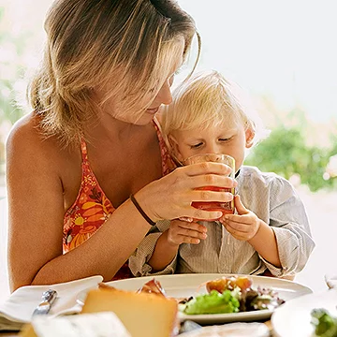Типичный размер порции для 2-летнего ребенка составляет от 1/4 до 1/2 взрослой порции.

Порция фруктов или овощей обычно составляет от 2 столовых ложек до 1/4 чашки.

Вы можете заметить, что ваш ребенок теперь стал более разборчивым в еде, чем был раньше, что нормально для этого возраста.

Некоторые дети, в этом возрасте, боятся незнакомой еды. Не спорьте со своим ребенком и не умоляйте его поесть. Не превращайте прием пищи в ежедневную битву.

Но и не превращайтесь в повара быстрого приготовления. Продолжайте предлагать ребенку разнообразную здоровую пищу, и в конце концов он ее съест.

Поверьте - он не умрет с голоду!

Будет легче пробовать новые вещи, если он увидит, что вы их едите.

Поэтому возьмите за привычку есть вместе с ребенком.

Хотя многие родители практикуют технику сокрытия овощей в соусах и тому подобном, но это ошибка. Важно предлагать пищу «без маскировки».

Ребенок должен видеть что он ест и в конечном итоге он начнет есть это самостоятельно.

**Сон.**

К тому времени, когда вашему ребенку исполнится 2 года, ему нужно будет спать 11 часов ночью и 2 часа днем.

Малыши и [дошкольники](https://www.parents.com/toddlers-preschoolers/) могут доставлять массу удовольствия, но время отхода ко сну это может стать настоящим испытанием.

Они учатся следовать простым указаниям, но они также проверяют наши правила и их пределы.

Они очень хотят исследовать вас на прочность, что ведет к большему количеству попыток и нарушению границ дозволенного.

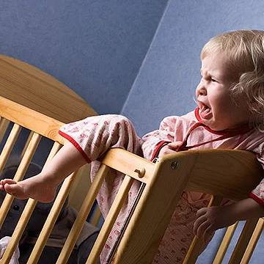Одна из вещей, на которую следует обратить внимание родителям - это малыш, пытающийся вылезти из своей кроватки.

Рекомендуется не переходить с детской кроватки на обычную кровать, пока вашему малышу не исполнится 2,5 года.

К тому времени у ребенка уже есть словесные навыки, чтобы понимать «правила большой кровати» и общаться с вами, когда он в 20-й раз встает с постели за ночь.

А пока вы можете обезопасить своего ребенка в кроватке, следуя этим советам:

* Установите матрас как можно ниже;
* Положите подушки на пол вокруг кроватки, чтобы он не ударился;
* Уберите из кроватки все большие или мягкие игрушки, на которые он сможет подняться.

Когда ваш ребенок вылезет, верните его в кроватку с минимальным взаимодействием и скажите: «Лазить нельзя!».

Оставайтесь рядом перед сном. Загляните в комнату и если вы видите, что ваш ребенок начинает поднимать ногу, скажите: «Не лезь!».

Если вы готовы переложить [малыша](https://www.parents.com/toddlers-preschoolers/) в обычную кровать, то есть два варианта:

* Первый способ.

Просто замените детскую кроватку новой кроватью. Только убедитесь, что с обеих сторон установлены перила. Если кровать находится у стены, поместите перила с открытой стороны.

* Постепенный переход: начните с опущенных перил кроватки, с табуреткой сбоку, чтобы он мог выбраться самостоятельно, и подушками рядом с кроватью на случай, если он упадет.

Если вы можете разместить новую кровать и детскую кроватку в одной комнате, вы можете начать с чтения книг или вздремнуть в новой кровати.

Затем выберите целую ночь. Как только это перестанет приносить дискомфорт вашему малышу, то вы можете убрать детскую кроватку.

Какой бы метод вы ни выбрали, объясните ребенку, что он не должен вставать с кровати без вас.  Вы можете сделать переход забавным, позволив своему малышу самостоятельно выбрать одеяло и простыни для новой кровати, но не поддавайтесь желанию лечь с ним ночью. Вы можете застрять там на месяцы и даже годы!

**Социальное развитие.**

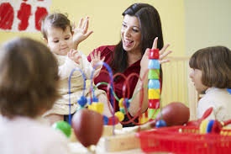Дети в этом возрасте обычно участвуют в параллельных играх, играя рядом с другим ребенком, но они также становятся более социально интерактивными, поэтому важно позволить вашему ребенку общаться с другими детьми.

Детям в этом возрасте также могут нравиться групповые игры с музыкой или общей двигательной активности.

В этом возрасте, конечно же, сложно делиться друг с другом, поскольку двухлетним детям трудно воспринимать точку зрения другого ребенка.

Вы можете помочь вашему малышу научиться делиться, если предложите делиться по очереди, это очень важные социальные навыки.

Когда в дело вовлечены братья и сестры, то могут начаться драки из-за игрушек. Можно использовать таймер. Например, каждый ребенок сможет поиграть с игрушкой в течение двух минут.

 Эту стратегию, возможно, придется использовать в течение длительного времени, особенно для братьев и сестер, но к четырем годам дети лучше могут делиться друг с другом.

Дети в возрасте двух лет также могут подражать своим родителям.

Это отличный способ помочь вашему ребенку убраться.

Он будет изображать, как мама или папа собирают игрушки и кладут их в коробку. Кроме того, они будут имитировать ваши слова, так что следите за своей лексикой.

Другие ваши действия также будут скопированы. Поэтому, если ваш ребенок видит, что вы добр к другим, то он скорее всего, последует вашему примеру.

**Образование.**

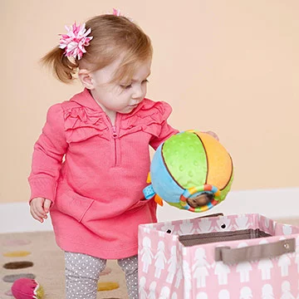Помимо изучения цветов и увеличения словарного запаса, двухлетний [ребенок](https://www.parents.com/kids/development/) также учится сортировать предметы по категориям, даже если это просто игрушки в одну корзину и одеяла в другую.

Ваш ребенок также научится определять простые картинки, такие как мяч, собака, кошка и т. д.

Он должен научиться указывать на членов семьи

на фотографиях.

Хорошо, если ему нравится смотреть книги и петь. Он может указывать на глаза, уши и нос, когда его просят, повторять слова и произносить предложения из двух-трех слов.

В этом возрасте ему интересно узнать, как используйте обычные предметы, например, расческу и даже ножницы.

Вы можете стимулировать процесс обучения, позволяя малышу помогать вам в простых делах, например, собирать игрушки или складывать одежду в корзину для белья.

Всегда проговаривайте то, что он делает, чтобы малыш постоянно слышать новые слова.

Большинству двухлетних детей нравится раскрашивать, поэтому чистый лист бумаги с цветными карандашами, маркерами или акварельными красками может занять его и помочь ему выразить свои творческие способности.

Не увлекайтесь книжками-раскрасками, ему еще рано учиться раскрашивать внутри контура.

В возрасте двух лет дети также должны начать осваивать некоторые навыки самопомощи, например, надевать одежду и ходить на горшок.

**Истерики.**

Почти все двухлетние дети устраивают истерики. Особенно когда они чего-то хотят, но не получают этого.

Они бросаются на пол, поднимают и бросают все, что попадется им на глаза.

Но как только вы сдаетесь, идете у них на поводу - слезы исчезают.

Труднее, когда вы находитесь на публике. Малыши разыгрывают истерику посреди магазина и даже могут вас ударить, если вы скажете «нет».

**Решение:** поговорите с малышом или игнорируйте его.

Последовательность является ключевым моментом в борьбе с истерикой.

Если у вас есть время заняться этим, то обязательно поговорите.

Если же вы выбегаете за дверь или находитесь в процессе чего-то более важного, то лучше просто игнорировать такое поведение.

Если ваш ребенок не подвергает опасности себя или кого-либо еще, позвольте ему кричать и плакать сколько угодно - только не поддавайтесь.

Когда у вас действительно есть время для решения этой проблемы, вы проводите с малышом беседу, но вы должны понимать, что может потребоваться время, чтобы ваше сообщение дошло до вашего малыша.

Сложность в том, чтобы ребенок понял, почему с ним проводят эту беседу.

Вы же не хотите, чтобы вернулся к тому же поведению?

Существует распространенное мнение о том, что количество времени, в течение которого ваш ребенок может сидеть на одном месте, определяется его возрастом. Например, двухлетний ребенок будет сидеть всего две минуты.

Нет никаких исследований, подтверждающих это.

Нельзя ожидать, что двухлетний ребенок будет сидеть спокойно в течение двух минут.

Разумнее ожидать от 10 до 30 секунд. Эти интервалы со временем будут увеличиваться.

**Сделайте это для вас обоих.**

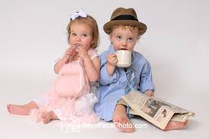Облегчите жизнь себе и своему двухлетнему ребенку, оставаясь последовательным.

Можно легко уступить, когда вы устали или находитесь на публике, но это приносит больше вреда, чем пользы.

Придерживайтесь своих правил и распорядка, чтобы ребенок четко понимал ваши требования и, следовательно, развил свои собственные.

Он будет гораздо меньше расстроен, когда будет знать, чего от него ожидают.

Например: если у вас всегда молоко во время еды, то малыш будет ожидать этого в каждый прием пищи.

Если вы иногда позволяете ему пить его любимый сок, то он будет не уверен, когда ему можно пить молоко, а когда сок.

Точно так же и здесь, если вы постоянно настаиваете на том, что автомобиль не будет двигаться пока малыш не позволит себя пристегнуть в своем автокресле, то он будет это ожидать и в конце концов соблюдать это правило.